学生注册方式：

1. 电脑注册：
2. 打开电脑浏览器，地址栏输入examcoo.com,打开网站。
3. 点免费注册

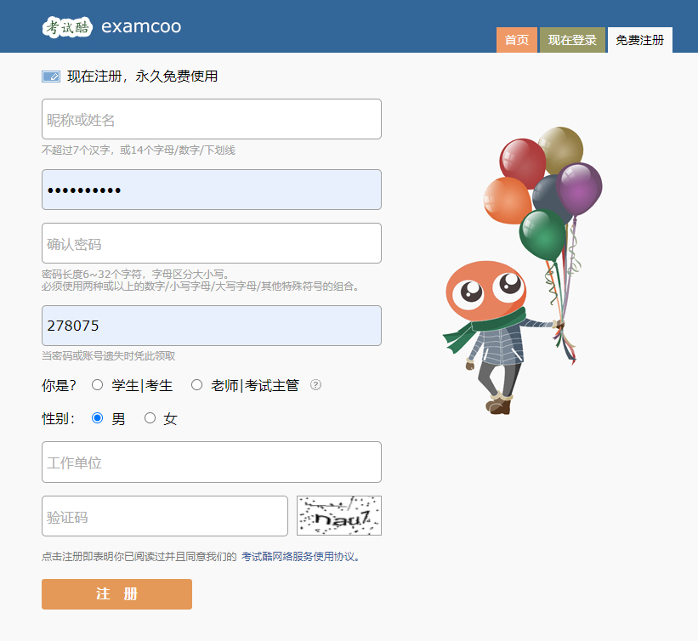

点注册

填写验证码

工作单位填写：运城农职院

选择自己性别

选学生

生成账号，要记住

填写密码，要记住

填写真实姓名

1. 登录，输入账号密码登录。

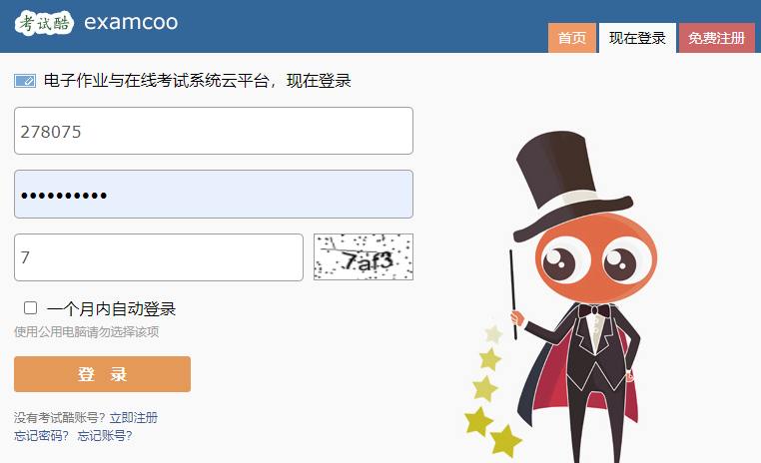

1. 申请加入班级

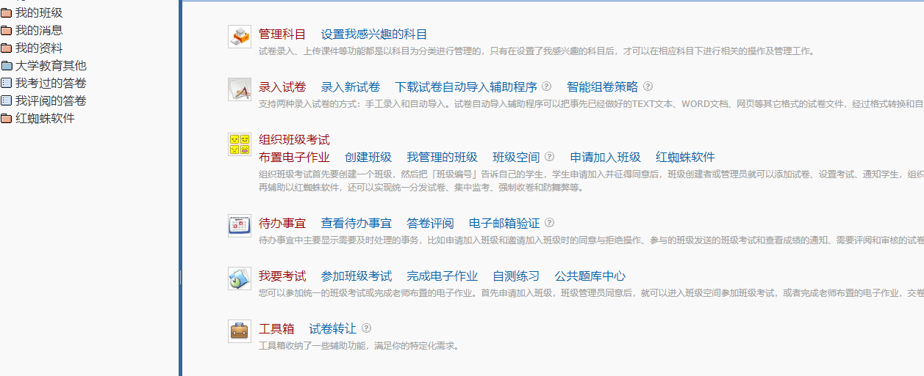

点申请加入班级

1. 填写班级号，班级号483296

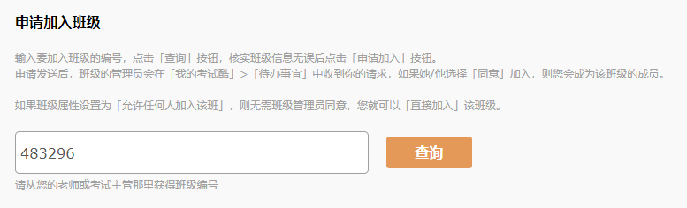

1. 进入班级空间



1. 等开考后，点击班级考试，开始考试。
2. 手机注册与考试
3. 手机微信---发现---小程序---搜索“考试酷examcoo”或者微信扫描下方二维码进入“考试酷”小程序。



2、进入考试酷小程序，选择班级---选择申请加入班级---输入班级号：483296

3、进入“运城农职院2021单独招生考试班”班级

4、开考后选择“班级考试”，开始考试。